Аналитическая справка по проведению Национальных исследований качества образования по предмету «Основы безопасности жизнедеятельности» в апреле 2017 года

В целях развития единого образовательного пространства в Российской Федерации в соответствии с письмами Федеральной службы по надзору в сфере образования и науки от 23.03.2017 № 05-105 «О проведении НИКО по учебному предмету «Основы безопасности жизнедеятельности» в 6 классах», от 23.03.2017 № 05-106 «О проведении НИКО по учебному предмету «Основы безопасности жизнедеятельности» в 8 и 9 классах» 11 и 13 апреля 2017 года обучающиеся 6-х и 8-х классах общеобразовательных организаций Республики Адыгея приняли участие в мероприятиях по реализации программы Национальных исследований качества образования (далее – НИКО) по основам безопасности жизнедеятельности. Для проведения исследования федеральным координатором была сформирована представительная выборка из числа образовательных организаций, реализующих образовательные программы основного общего и среднего общего образования, в которую вошли 7 школ из Кошехабльского, Майкопского и Шовгеновского муниципальных образований Республики Адыгея.
Список образовательных организаций
№ п/п | Муниципальное образование | Название образовательной организации | Согласовано участников в 6 классе | Согласовано участников в 8 классе
1. | Шовгеновский район | Муниципальное общеобразовательное учреждение «Основная общеобразовательная школа №2» | 3 | 8
2. | Шовгеновский район | Муниципальное бюджетное общеобразовательное учреждение «Средняя общеобразовательная школа №6» | 16 | 37
3. | Кошехабльский район | Муниципальное общеобразовательное учреждение «Средняя общеобразовательная школа №7» | - | 15
4. | Майкопский район | Муниципальное бюджетное общеобразовательное учреждение «Средняя общеобразовательная школа №1» | - | 100
5. | Майкопский район | Муниципальное бюджетное общеобразовательное учреждение «Средняя общеобразовательная школа №2» | - | 72
6. | Майкопский район | Муниципальное бюджетное общеобразовательное учреждение «Средняя общеобразовательная школа №8» | - | 24
7. | Майкопский район | Муниципальное бюджетное общеобразовательное учреждение «Средняя общеобразовательная школа №11» | - | 14

Национальные исследования качества образования по предмету «Основы безопасности жизнедеятельности» (далее – ОБЖ) были построены на основе целевого блока Федерального государственного образовательного стандарта и с учетом рекомендаций Министерства по чрезвычайным ситуациям и Национального антитеррористического комитета.
Исследование проводилось с учетом следующих ключевых целей изучения ОБЖ:
- воспитание у обучающихся чувства ответственности за личную безопасность, ценностного отношения к своему здоровью и жизни;
- развитие у обучающихся качеств личности, необходимых для ведения здорового образа жизни; необходимых для обеспечения безопасного поведения в опасных и чрезвычайных ситуациях;
- формирование у обучающихся современной культуры безопасности жизнедеятельности на основе понимания необходимости защиты личности, общества и государства посредством осознания значимости безопасного поведения в условиях чрезвычайных ситуаций природного, техногенного и социального характера, убеждения в необходимости безопасного и здорового образа жизни, антиэкстремистской и антитеррористической личностной позиции, нетерпимости к действиям и влияниям, представляющим угрозу для жизни человека.

НИКО по ОБЖ было направлено на выявление следующих предметных результатов освоения основной образовательной программы:
- формирование современной культуры безопасности жизнедеятельности на основе понимания необходимости защиты личности, общества и государства посредством осознания значимости безопасного поведения в условиях чрезвычайных ситуаций природного, техногенного и социального характера;
- знание основных опасных и чрезвычайных ситуаций природного, техногенного и социального характера, включая экстремизм и терроризм, и их последствий для личности, общества и государства;
- знание и умение применять меры безопасности и правила поведения в условиях опасных и чрезвычайных ситуаций;
- умение оказать первую помощь пострадавшим;
- умение предвидеть возникновение опасных ситуаций по характерным признакам их проявления, а также на основе информации, получаемой из различных источников, готовность проявлять предосторожность в ситуациях неопределенности;
- умение принимать обоснованные решения в конкретной опасной ситуации с учетом реально складывающейся обстановки и индивидуальных возможностей.

В рамках исследования была проведена комплексная диагностика уровня подготовки обучающихся 8 и 9 классов, а также анкетирование обучающихся 6 классов. Задания диагностической работы и вопросы анкеты для 6 класса проверяли освоение обучающимися основ комплексной безопасности личности, средств защиты населения от чрезвычайных ситуаций, основ противодействия терроризму, экстремизму и наркомании в Российской Федерации.
Участниками исследования стали 7099 шестиклассников из 72 субъектов РФ, 42788 восьмиклассников из субъектов РФ и 7260 девятиклассников из субъектов РФ.
Анкета для шестиклассников состояла из двух частей, одна из которых включала себя 10 вопросов, относящихся к личности участника исследования, а другая – 12 вопросов о том, какую модель поведения в потенциально или реально опасной жизненной ситуации выберет участник исследования. С учетом возрастных особенностей личного социального опыта шестиклассников рассматривались четыре группы потенциальных рисков: риски в повседневных ситуациях, риски при взаимодействии с незнакомыми людьми, риски при общении в социальных сетях, риски в экстремальных ситуациях.
Исследование показало, что лишь 7,4% шестиклассников во всех предложенных ситуациях риска выбрали безопасную модель поведения, еще 13,5% не смогли принять правильное решение только применительно к экстремальной ситуации. Следует отметить, что лишь около 60% опрошенных шестиклассников продемонстрировали понимание того, как безопасно вести себя в виртуальном общении, которое в настоящее время представляет наиболее широкое поле рисков для личной безопасности и здоровья ребенка.
Заметная гендерная разница результатов анкетирования в 6 классах наблюдается для трех групп рисков: девочки объяснимо склонны проявлять большую осторожность в повседневных ситуациях, при взаимодействии с незнакомым им взрослым человеком и в ситуациях общения в социальных сетях. В отношении выбора модели поведения в экстремальных ситуациях гендерные различия не проявлялись, вероятно, из-за отсутствия такового личного социального опыта шестиклассников.
Более благополучные шестиклассники, получающие хорошие отметки по основным учебным предметам, любящие читать, использующие Интернет для поиска информации, реже оказываются в группе рисков, связанных с повседневными ситуациями и общением в социальных сетях.
В ходе анкетирования выяснилось, что немногим более четверти шестиклассников оценивают свое умение плавать как хорошее, то есть, как им кажется, могут проплыть несколько сот метров, 11% шестиклассников признали, что вообще не умеют плавать. Чем лучше умеющими плавать считают себя шестиклассники, тем чаще они готовы пойти купаться без разрешения родителей и реже – только вместе с родителями. Возможно, уверенность в своем умении плавать, притупляет чувство опасности. С другой стороны, около 40% шестиклассников готовы пойти с друзьями купаться без родителей в случае, если родители это разрешат, т.е. в данном случае родители явно поддерживают потенциально рискованную модель поведения своих детей.
Среди участников НИКО в 6 классе были как классы, в учебном плане которых есть учебный предмет "ОБЖ", так и те, которые не изучают ОБЖ в 6 классе. Шестиклассники, изучающие ОБЖ, более осторожны в повседневных ситуациях (они на 5% чаще выбирали безопасные модели поведения); применительно к экстремальным ситуациям они дали на 6% больше ответов, не связанных с рискованным поведением. Они также дали на 7% больше ответов, не связанных с рисками при общении в социальных сетях. Следует отметить, что школьная отметка по ОБЖ в целом отражает понимание шестиклассниками собственной безопасности в различных ситуациях риска. Таким образом, изучение ОБЖ в 6 классе способствует снижению рисков в поведении шестиклассников.
Диагностические работы для 8 и 9 классов были в целом аналогичными и принципиально различались только дополнительным заданием в работе 9 класса, проверявшим наличие у обучающихся кадетских школ элементарных сведений о системе гражданской обороны в Российской Федерации. Все задания диагностических работ относились к базовому уровню и проверяли понимание безопасных моделей поведения в потенциально опасных практических ситуациях, а также умение извлекать информацию о правилах безопасного поведения из различных источников. В диагностических работах использовался широкий спектр источников информации – текстовых, визуальных, условно-графических.
В Республике Адыгея диагностическую работу написали 256 обучающихся 8-х классов. Исследование показало в целом не очень высокое качество освоения школьниками учебного предмета "ОБЖ".
Работа состояла из 10 заданий на выполнение которых отводилось 35 минут. В задании 1 требовалось установить соответствие между элементами двух множеств и дать краткий ответ в виде последовательности цифр. При выполнении данного элементарного задания на "складывание" из двух частей правила безопасного поведения 79% восьмиклассников РА не испытали затруднения в составлении правил безопасного поведения в экстремальной ситуации, при землетрясении и смерче.
Каждое из заданий 2–10 предполагало развернутый ответ. Задания 2 и 3 были построены на основе визуального представления практической жизненной ситуации. При выполнении задания 2 на объяснение опасности в ситуации изображенного на рисунке заведомо рискованного, неправильного поведения ребенка 18% восьмиклассников не усмотрели опасности в предложенной ситуации. Процент выполнения по этому заданию составил — 82%. Существенно хуже справились восьмиклассники с анализом ситуаций дорожного движения в задании 3 (средний процент выполнения задания – 34%). Этот результат отражает общую для подростков проблему неосознанного или сознательного невыполнения даже элементарных правил дорожного движения (например, перехода проезжей части в разных ситуациях дорожного движения).
Задания 4–7 относились к одному фрагменту текстового источника социальной информации о правилах безопасного поведения в различных повседневных и экстремальных ситуациях, взятых с официальных интернет-ресурсов МЧС России и Национального антитеррористического комитета (НАК). Задания предполагали, как извлечение информации, так и объяснение отдельных положений текста. Восьмиклассники испытали затруднения при анализе текстов о правилах поведения на улице и в автобусе, а также при обнаружении бесхозных подозрительных предметов. Около 40% участников, выполнявших задания по данным текстам, не смогли назвать объекты, представляющие наибольшую опасность и/или пояснить свой выбор. Таким образом, налицо очевидные проблемы и риски в поведении подростков в местах массового скопления людей. Процент выполнения по данной группе заданий составил от 60% до 68%.
Задание 8 проверяло понимание школьниками условно-графического представления инструкции по безопасному поведению в экстремальной ситуации. Данное задание прямо соотносится с практикой размещения в общественных местах информационных плакатов и иных материалов с визуальным представлением правил безопасного поведения. Правильно понять наглядную информацию, перевести ее из условно-графической в текстовую форму смогли меньше половины участников исследования - 45%. Данное задание показало, что и при выполнении других заданий прослеживается незнание значительной долей восьмиклассников правил поведения во время стихийных бедствий, а также при проведении массовых мероприятий, в многолюдных местах.
Задания 9 и 10 были представлены на основе словесного описания проблемной жизненной ситуации. Оценить потенциально опасную повседневную ситуацию, ситуацию взаимодействия с незнакомыми людьми и т.п. и назвать несколько действий, которые категорически нельзя совершать / необходимо совершить, смогли в среднем 28% восьмиклассников РА. Еще ниже процент выполнения по заданию 9. Показали правильное понимание потенциально опасных ситуаций общения в интернете (общение с агрессивными, деструктивными группами, группами распространителей наркотических средств, группами потенциальных самоубийц и т.п.) только 26% восьмиклассников.

Выполнение заданий (в % от числа участников)

АТЕ | Кол-во уч. |  | 1 | 2 | 3 | 4 | 5 | 6 | 7 | 8 | 9 | 10
АТЕ | Кол-во уч. | Макс  балл | 1 | 1 | 2 | 2 | 2 | 2 | 1 | 3 | 3 | 3
Вся выборка | 42788 |  | 85 | 84 | 36 | 71 | 74 | 63 | 73 | 59 | 38 | 36
Республика Адыгея | 256 |  | 79 | 82 | 34 | 68 | 62 | 60 | 64 | 45 | 28 | 26
Кошехабльский муниципальный район | 13 |  | 85 | 77 | 35 | 65 | 50 | 69 | 69 | 64 | 38 | 46
Майкопский муниципальный район | 201 |  | 78 | 83 | 36 | 68 | 65 | 63 | 67 | 46 | 27 | 27
Шовгеновский муниципальный район | 42 |  | 79 | 79 | 24 | 65 | 56 | 40 | 50 | 39 | 31 | 14

Приведенная ниже гистограмма показывает, что обучающиеся 8-х классов образовательных организаций Республики Адыгея имеют более низкие показатели выполнения заданий по сравнению с показателями, охватывающими всех участников мониторинговых исследований в целом по России: от 26% до 82% по всем критериям. Наибольшая разница по заданию 5 составила 12%, в котором обучающиеся РА показали более слабое понимание правил безопасного поведения в различных повседневных и экстремальных ситуациях. По заданиям 9 и 10 разница со среднероссийскими показателями составила 10 %.

Средний % выполнения заданий по ОБЖ

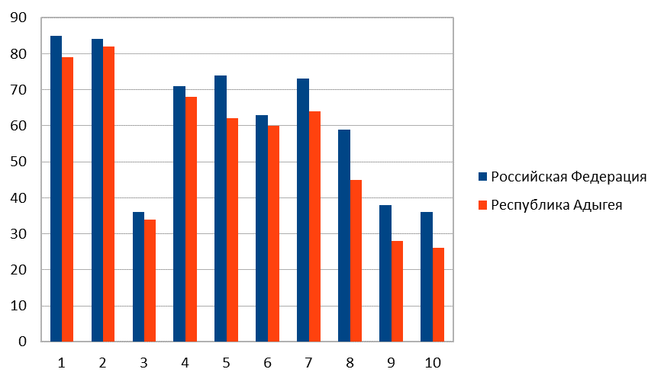

Правильно выполненная работа оценивалась 20 баллами. Выполнение задания 1 оценивалось 1 баллом. Задание считалось выполненным верно, если была правильно указана последовательность цифр. Выполнение каждого из заданий 2–10 оценивалось в зависимости от полноты и правильности ответа в соответствии с критериями оценивания. Полный правильный ответ на каждое из заданий 2 и 7 оценивалось 1 баллом. Выполнение каждого из заданий 3–6 оценивается от 0 до 2 баллов, заданий 8–10 – от 0 до 3 баллов.

Таблица перевода баллов в отметки по пятибалльной шкале

Отметка по  пятибалльной шкале | «2» | «3» | «4» | «5»
Первичные баллы | 0–8 | 9–14 | 15–17 | 18–20

Как видно из общей гистограммы первичных баллов по ОБЖ максимальное количество (20 баллов) обучающиеся 8-х классов не смогли набрать. По 1% восьмиклассников Республики Адыгея и РФ набрали по 18 баллов за выполнение всех заданий диагностической работы. Минимальное количество, набранное 1% обучающихся в среднем по России и 3% обучающихся Республики Адыгея, составило 3 балла.

Распределение первичных баллов
Общая гистограмма первичных баллов
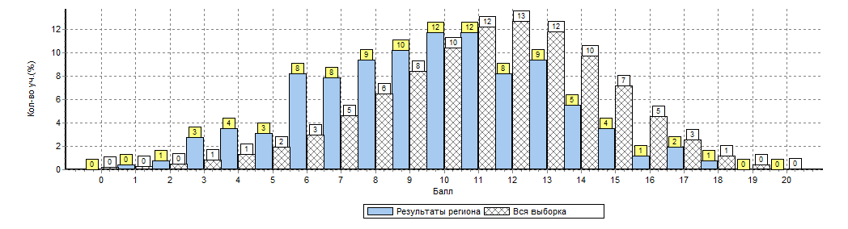

По результатам перевода первичных баллов в отметки обучающиеся 8-х классов Республики Адыгея получили на 17% больше отметок «2» (35,9%), чем в среднем по РФ (18,9%). Значительно больше восьмиклассников образовательных организаций республики, показавших средние результаты: отметку «3» получили 56,6% (РФ — 65,1%:). Следует отметить, что количество обучающихся, успешно справившихся с диагностической работой самое низкое в Республике Адыгея, как и по России в целом. Отметку «4» получили 6,64% восьмиклассников (РФ — 14,26%), а отметку «отлично» - 0,78% (РФ — 1,71%).

Общая гистограмма отметок

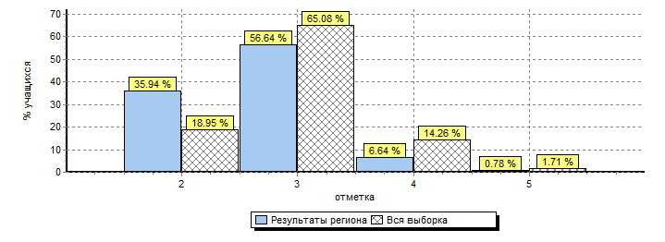

Как видно из таблицы, представляющей статистику по отметкам по ОБЖ, во всех муниципальных образованиях Республики Адыгея, принимавших участие в исследовании, показатель качества знаний составил меньше 10%. Самый низкий процент успеваемости (50%) в МО «Шовгеновский район», а самый высокий в Кошехабльском районе (84,62%). Также в Кошехабльском муниципальном районе, где самый низкий процент «неудовлетворительных» работ в республике (15,4%), нет обучающихся в группах баллов «5» и «4». Следует отметить что только 1% восьмиклассников Майкопского муниципального района получил отметку «5» по ОБЖ.

Статистика по отметкам по муниципальным образованиям

АТЕ | Кол-во уч. | Распределение групп баллов в %
АТЕ | Кол-во уч. | 2 | 3 | 4 | 5
Вся выборка | 42788 | 18.9 | 65.1 | 14.3 | 1.7
Республика Адыгея | 256 | 35.9 | 56.6 | 6.6 | 0.78
Кошехабльский муниципальный район | 13 | 15.4 | 84.6 | 0 | 0
Майкопский муниципальный район | 201 | 34.3 | 56.7 | 8 | 1
Шовгеновский муниципальный район | 42 | 50 | 47.6 | 2.4 | 0

Распределение групп баллов по результатам диагностической работы по ОБЖ в образовательных организациях показало, что в МБОУ СОШ №2 Майкопского муниципального района и МБОУ СОШ № 6 Шовгеновского муниципального района успеваемость составила меньше 50%. Также качество знаний в МБОУ СОШ №7 Кошехабльского муниципального района и МБОУ СОШ № 6 Шовгеновского муниципального района составило 0%. Выше всего результативность выполнения работы в МБОУ СОШ №11 Майкопского муниципального района, где показатель качества знаний — 35,7%, успеваемость — 85,7%, СОУ — 43,14%.

Статистика по отметкам по образовательным организациям

ОО | Кол-во уч. | Распределение групп баллов в %
ОО | Кол-во уч. | 2 | 3 | 4 | 5
Вся выборка | 42788 | 18.9 | 65.1 | 14.3 | 1.7
Республика Адыгея | 256 | 35.9 | 56.6 | 6.6 | 0.78
Кошехабльский муниципальный район | 13 | 15.4 | 84.6 | 0 | 0
МБОУ СОШ №7 | 13 | 15.4 | 84.6 | 0 | 0
Майкопский муниципальный район | 201 | 34.3 | 56.7 | 8 | 1
МБОУ СОШ№11 | 14 | 14.3 | 50 | 35.7 | 0
МБОУ СОШ № 8 | 20 | 20 | 60 | 15 | 5
МБОУ СОШ №2 | 70 | 52.9 | 41.4 | 5.7 | 0
МБОУ СОШ №1 | 97 | 26.8 | 68 | 4.1 | 1
Шовгеновский муниципальный район | 42 | 50 | 47.6 | 2.4 | 0
МБОУ СОШ №2 х. Дукмасов | 7 | 28.6 | 57.1 | 14.3 | 0
МБОУ "Хатажукаевская СОШ №6 " а. Пшичо" | 35 | 54.3 | 45.7 | 0 | 0

*Столбец "Распределение групп баллов в %":
Если группа баллов «2» более 50% (успеваемость менее 50%), соответствующая ячейка графы «2» маркируется серым цветом;
Если количество учеников в группах баллов «5» и «4» в сумме более 50% (кач-во знаний более 50%), соответствующие ячейки столбцов «4» и «5» маркируются жирным шрифтом

Как видно из гистограммы группа обучающихся, набравших наибольшее количество баллов и получивших отметку «5» имеет высокий процент выполнения по всем заданиям. К сожалению, это самая малочисленная группа и в нее вошли только 2 школьника образовательных учреждений МБОУ СОШ №1 и МБОУ СОШ № 8 Майкопского муниципального района. Восьмиклассники этой группы получили максимальные баллы по заданиям №№ 1, 2, 3, 4, 6, 7, 10 и показали высокий уровень подготовки по курсу ОБЖ базового уровня.
Обучающиеся 8-х классов получившие отметку «4» также имеют не плохие показатели по результатам выполнения разных заданий (от 67% до 100%). Количество обучающихся этой группы составило 17 человек. В этой группе в основном сформирована современная культура безопасности жизнедеятельности на основе понимания необходимости защиты личности, общества и государства посредством осознания значимости безопасного поведения в условиях чрезвычайных ситуаций природного, техногенного и социального характера.
Следует обратить особое внимание на обучающихся, получивших отметку «удовлетворительно», так как их больше всего по итогам диагностической работы — 145 человек. В этой группе с большей частью заданий справились от 32% до 85% обучающихся. Сложными для выполнения оказались задания 9, 10, которые проверяли умение предвидеть возникновение опасных ситуаций по характерным признакам их проявления, а также на основе информации, получаемой из различных источников. Готовность проявлять предосторожность в ситуациях неопределенности показали только 34% и 32% соответственно.
Самые низкие показатели у восьмиклассников, получивших отметку «2». В эту группы вошли 92 человека. Больше 50% обучающихся этой группы смогли справиться с заданиями № 1, 2, 4, 5. По остальным заданиям показатель выполнения от 7% до 45%. В это группе очень слабые знания и умения применять меры безопасности и правила поведения в условиях опасных и чрезвычайных ситуаций.

Выполнение заданий группами учащихся
(в % от числа участников)

Регион | Кол-во уч. |  | 1 | 2 | 3 | 4 | 5 | 6 | 7 | 8 | 9 | 10
Регион | Кол-во уч. | Макс  балл | 1 | 1 | 2 | 2 | 2 | 2 | 1 | 3 | 3 | 3
Вся выборка | 42788 |  | 85 | 84 | 36 | 71 | 74 | 63 | 73 | 59 | 38 | 36
Республика Адыгея | 256 |  | 79 | 82 | 34 | 68 | 62 | 60 | 64 | 45 | 28 | 26
Ср. % вып. уч. гр. баллов "2" | 92 |  | 66 | 73 | 20 | 53 | 52 | 34 | 45 | 18 | 11 | 7
Ср. % вып. уч. гр. баллов "3" | 145 |  | 84 | 85 | 37 | 75 | 68 | 73 | 74 | 59 | 34 | 32
Ср. % вып. уч. гр. баллов "4" | 17 |  | 94 | 100 | 85 | 82 | 76 | 85 | 82 | 76 | 67 | 71
Ср. % вып. уч. гр. баллов "5" | 2 |  | 100 | 100 | 100 | 100 | 75 | 100 | 100 | 67 | 83 | 100

Ср. % выполнения заданий группами учащихся
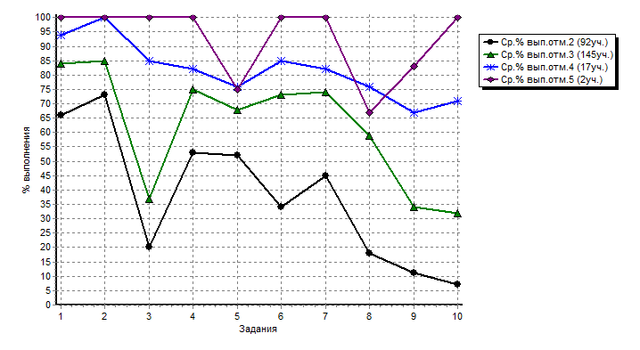

Выводы:
1. По результатам написания диагностической работы можно предположить, что сложившаяся система преподавания ОБЖ малоэффективна применительно к задачам формирования у школьников устойчивых моделей безопасного поведения в ситуациях их повседневной жизни, общения, а также в экстремальных ситуациях.
2. В отличие от шестиклассников, обучающиеся 8-х классов не показали значимой зависимости выбора безопасной модели поведения от успешности изучения учебного предмета "ОБЖ". Вероятно, свою роль играет как непонимание многими подростками практической значимости данного учебного предмета, так и проявляющиеся в поведении, в восприятии и оценке опасности возрастные психологические особенности подростков.

